Ponykamp 2.1 (vanaf 21 jaar)

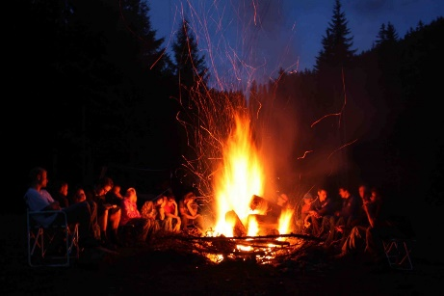
Vrijdag 3 september tot en met zondag 5 september is het dan eindelijk zover; Ponykamp voor “volwassenen”! De organisatie heeft een leuk programma in elkaar gezet met een knipoog naar het ponykamp dat op de manege al vele jaren voor kinderen wordt georganiseerd met natuurlijk rijden, maar daarnaast ook andere activiteiten, zoals een spel, bonte avond, een clinic en natuurlijk samen veel plezier maken.

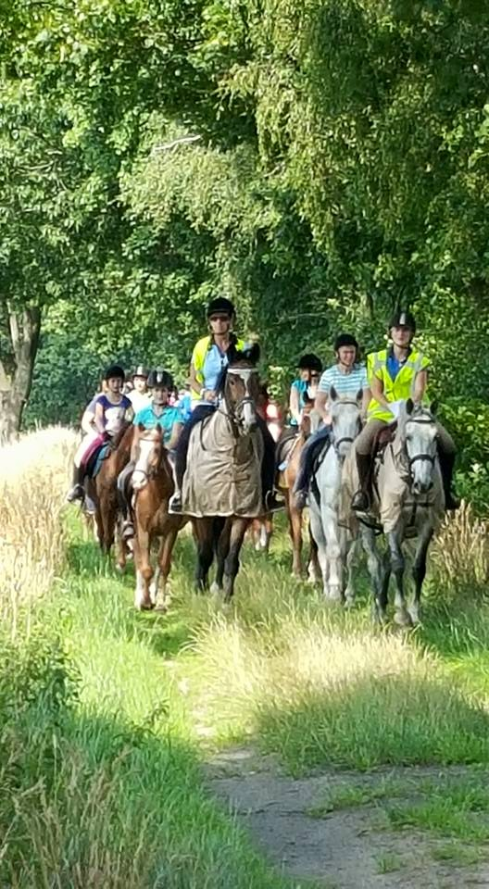
Het kamp zal wat “luxer” zijn dan het ponykamp voor kinderen: Een welkomstdrankje op vrijdag met een snack om de honger wat te stillen voordat we na het rijden gaan eten. Met een goed ontbijt starten we de dag (na de bonte avond op zaterdagavond op zondagochtend een anti-kater ontbijtje ;-)). Uitgebreid dineren. Een lange buitenrit met onderweg een lunch, waarbij we de paarden op een andere locatie afzadelen zodat we op ons gemak kunnen lunchen. En een leerzame en leuke clinicdag, waarbij we onder andere kennis maken met een andere discipline binnen de paardensport. Tussen de activiteiten door is er tijd om gezellig bij te kletsen en even bij te komen, in de avond bij een gezellig vuurtje.
Natuurlijk zijn er ook ponykamp-elementen die we bewaard hebben; we slapen in tenten (een eigen tent mee nemen behoort tot de mogelijkheden), hebben een bonte avond en doen ook een avond-bosspel.

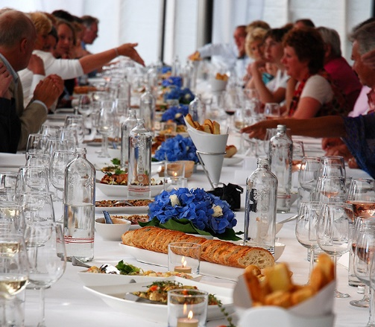
Het kamp is opengesteld voor ruiters vanaf 21 jaar die rijden op de manege of een eigen paard op de manege gestald hebben staan. Om mee te kunnen op kamp moet je minimaal in stap, draf en galop kunnen rijden. Omdat we echt het kamp voor de volwassenen willen houden moeten kinderen helaas een weekendje thuis blijven.
We verwelkomen alle deelnemers van het kamp vrijdag 3 september tussen 17.00 uur en 18.00 uur, waarna het kamp om 18.00 uur echt gaat beginnen. Zondagavond na het avondeten sluiten we het kamp af en kunnen we hopelijk terugkijken op 3 leuke dagen.
Slapen doen we, net als met het ponykamp voor de kinderen, in tenten. Er kunnen 8 personen in een tent. Er zijn 4 douches ter beschikking.
Eten doen we gezamenlijk en we zorgen voor lekkere maaltijden voor jullie, met onder andere een barbecue en een uitgebreid diner. Er is onbeperkt gratis ranja en bij de maaltijden zit koffie, thee, water, melk en jus d’orange inbegrepen. Overige drank kan bij de bar besteld worden en is voor eigen rekening. Het is niet toegestaan eigen consumpties mee te nemen.

Op zaterdag 10 april start om 09.00 uur de inschrijving via www.inschrijfsysteem.nl. In de brief “Inschrijven ponykamp 2021” staat hoe de aanmeldprocedure in zijn werk gaat. In de middag vanaf 13.30 uur bellen we de deelnemers voor het uitzoeken van een paard en het doorgeven van een shirtmaat voor een shirt van het kamp. We proberen zoveel mogelijk ruiters een plaats te geven, maar hebben natuurlijk niet onbeperkt paarden. Vol is daarom helaas ook echt vol. Wel kan er op een reservelijst worden ingeschreven en indien ruiters annuleren kan er alsnog ingeschreven worden. Indien het kamp op de inschrijfdatum niet vol is kan er daarna ook nog ingeschreven worden.
De kosten voor het kamp bedragen € 210,- voor een manegepaard en € 185,- voor een eigen paard. Het inschrijfgeld bedraagt € 50,- en dient bij inschrijving voldaan te worden. Het resterende bedrag (€ 160,- voor manegepaard en € 135,- voor eigen paard) dient vóór juli betaald te zijn, anders vervalt de inschrijving en kunnen we eventuele reserve aanmeldingen inschrijven. Het inschrijfgeld kan bij annulering niet worden teruggegeven. Bij annulering na 28 augustus is er geen restitutie van het volledige bedrag mogelijk.

We zien jullie graag bij de inschrijving op 10 april en kijken nu al uit naar het kamp in augustus!

